Wtorek 31 marca
Temat : Rośliny w naszej klasie.
1.Wysłuchaj tekstu ze str. 37. Tekst przeczytają Ci dorośli lub starsze rodzeństwo.
2. Odpowiedz na pytania znajdujące się pod tekstem – str. 37. (ustnie)
3. Wykonaj zadania w zeszycie ćwiczeń str. 38-39
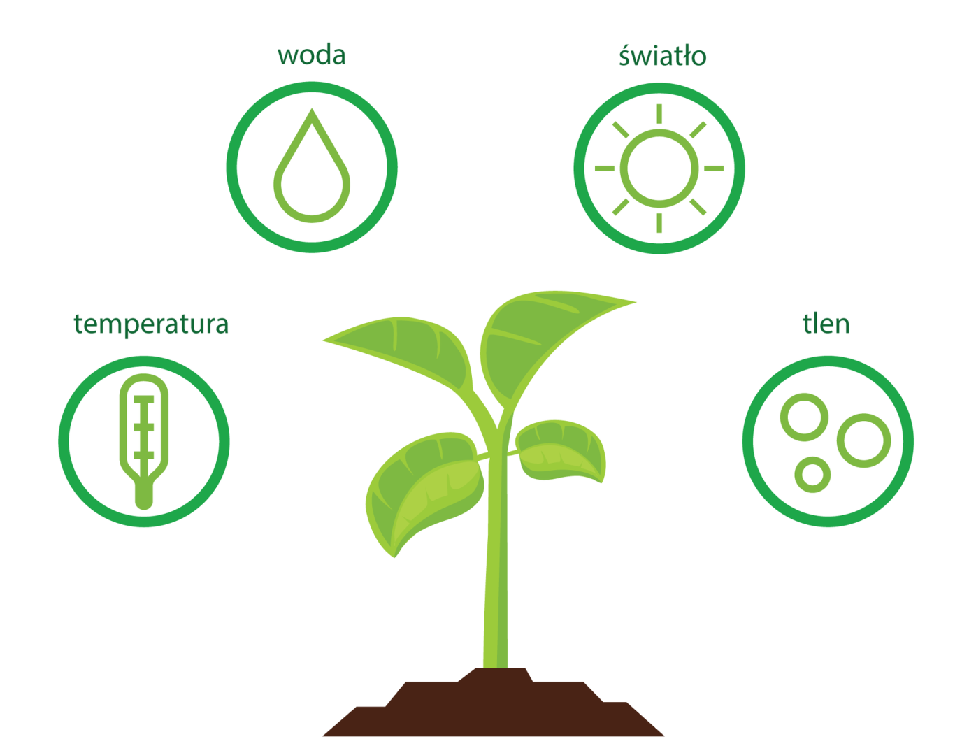

4. Wykonaj zadania matematyczne. Ćwiczenia str.34-35
Resztę dnia spędź na aktywnej zabawie !
Powodzenia

